臺北市文山區興隆國小99學年度學區地圖
◎學區範圍包含：興旺里5-24鄰、興泰里1-7鄰
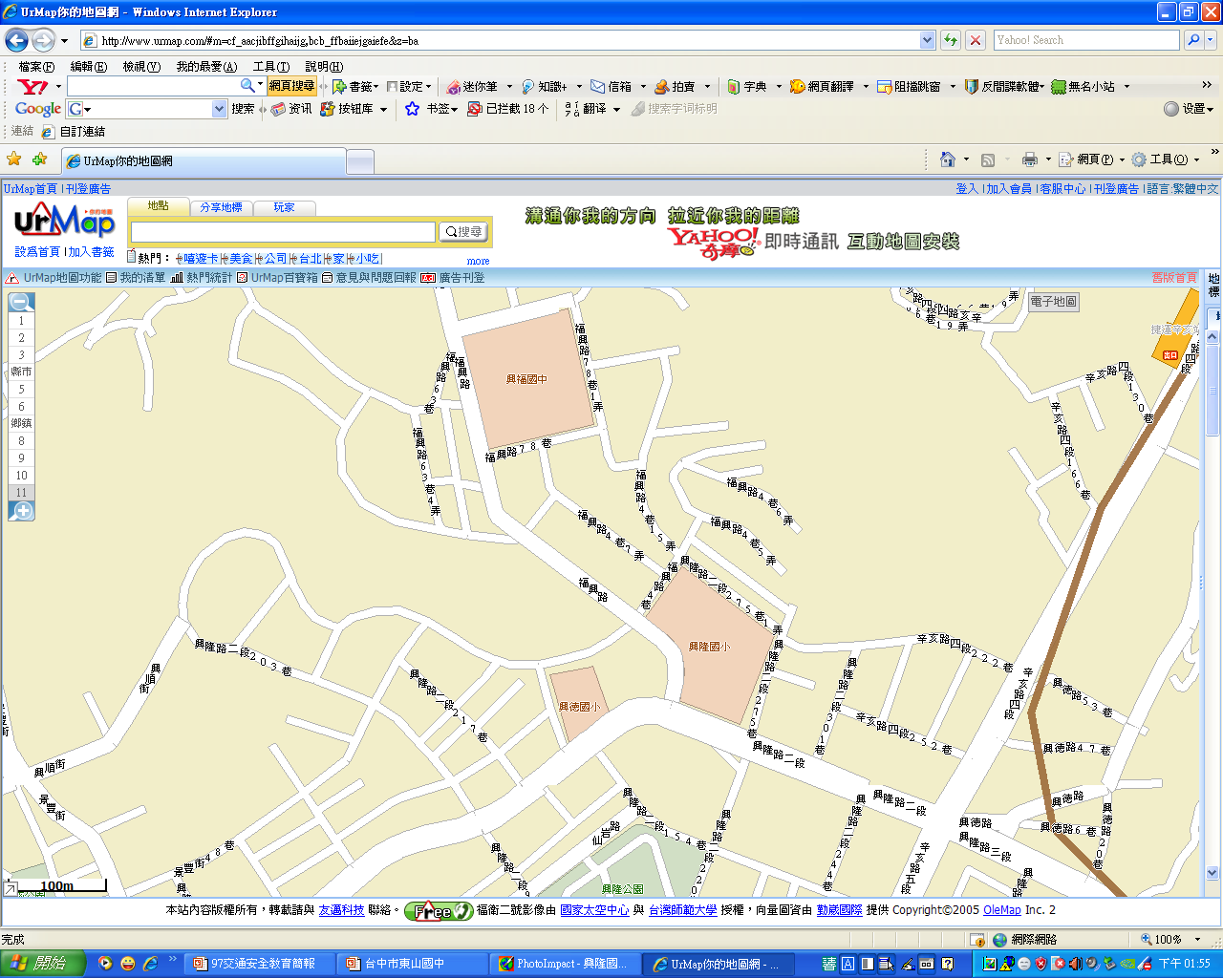
◎共同學區：興旺里1-4鄰、興業里、興豐里25鄰、興得里1-11鄰

